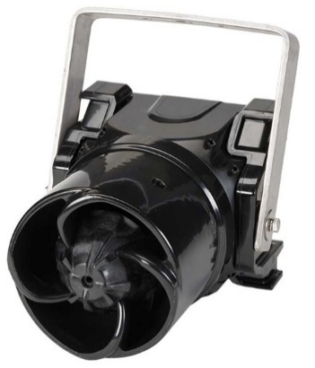
APPLICATIONS
Notre sirène électronique ATEX "Ex d" G-SND dispose d'une puissance sonore de 110 dB max. Elle est conçue pour vos alarmes en intérieur ou extérieur de type :
- Défaut process, Détection gaz & incendie
- Spécifique pour les applications de l’industrie pétrolière, gazière, chimique et pharmaceutique.

AVANTAGES
- Indice de protection IP66
- Plage de température -55 à +70°C
- Jusqu’à 110 dB(A) à 1m
- 4 sons pilotables, choix de chaque son
- Absence de corrosion avec son corps en GRP (Polyester renforcé de fibre de verre)
- Version Multi tension 24Vcc-120 & 230Vca.
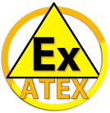


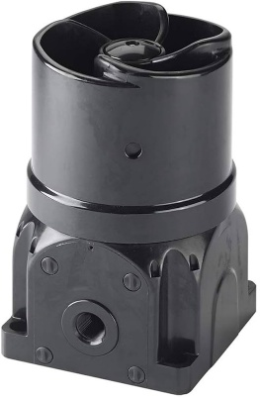


PUISSANCE SONORE | 110 dB à 1m (Performance variable selon le son sélectionné)  Volume réglable par potentiomètre.
CERTIFICATION ATEX | Ex II 2 GD  Ex db IIB T5 Gb, Ex tb IIIC T100°C Db, IP66 de -55 à +49°C  Ex db IIC T4 Gb, Ex tb IIIC T135°C Db, IP66 de -55 à +70°C
AUTRES CERTIFICATIONS | IECEx, UL & cUL, EAC, INMETRO, ABS, UKEX
TEMPERATURE DE CERTIFICATION | -55 à +49°C en IIB T5  -55 à +70°C en IIC T4
ETANCHEITE | IP66
SONS | 15 sons dont le son AFNOR NFS32001.  Son sélectionnable par sélecteur interne  Possibilité d’activer jusqu’à 4 sons par sélecteur externe
ALIMENTATION &  CONSOMMATION | 24 Vcc = 460 mA  120 Vca = 140 mA  230Vca = 80mA
MATIERE | Corps en polyester renforcé de fibres de verre (GRP)  Fixation et visserie en Inox 316
ENTREE ET CABLAGE | 2 x M20 (dont une entrée avec un bouchon laiton).  Bornier : 11 bornes de 2,5mm² en standard
FINITION | Noir dans la masse en standard. Collerette de couleur en option
POIDS | 4,36 kg
OPTIONS | Kit Etrier de fixation en U. Polyester et inox.  Collerette de couleur avec support pour étiquette de repérage, polyester.

Code Produit | Désignation
GSNDMVD | Sirène électronique G-SND_24Vcc/120&230Vca_ATEX_noire
G-KIT-ST | Kit Etrier de fixation polyester & inox
G-KIT-RP-R | Collerette de couleur rouge avec porte étiquette noire.

SCHEMA DIMENSIONNEL

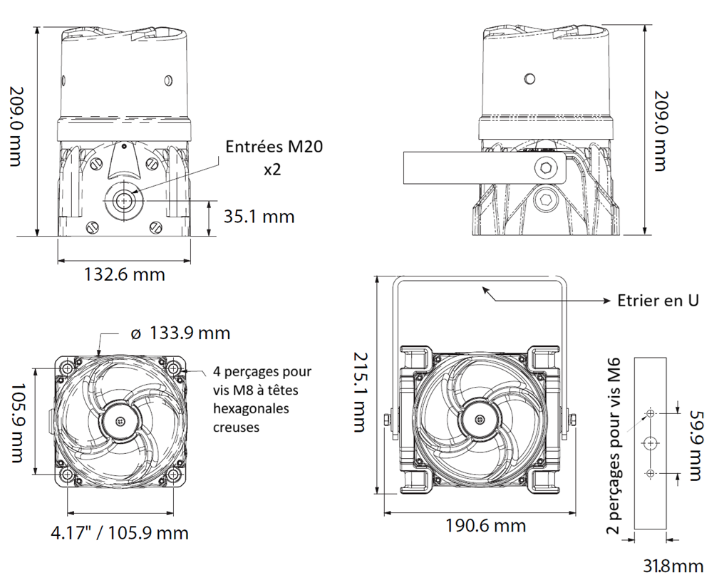

Options

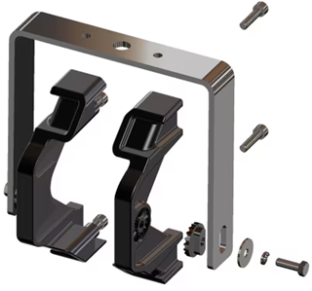
G-KIT-ST G-KIT-RP-R
